Учреждение образования
«БЕЛОРУССКИЙ ГОСУДАРСТВЕННЫЙ УНИВЕРСИТЕТ
ИНФОРМАТИКИ И РАДИОЭЛЕКТРОНИКИ»

Кафедра интеллектуальных информационных технологий

Отчет по лабораторной работе №3
по курсу
«Проектирование программ
в интеллектуальных системах»

Выполнил
студент группы 921703: Головаченко С.А.

Проверил: Садовский М.Е.

МИНСК
2020

Тема:
Объектная модель в разработке программной системы. Исключения.
Цель работы:
Получить навыки проведения объектно-ориентированного анализа предметной области.
Задание:
Выбрать вариант задания, провести объектно-ориентированный анализ предметной области,
выделить классы и связи между ними. На основании объектной модели реализовать программу в соответствии с требованиями варианта задания.
Общие требования к выполнению лабораторной работы:
∙ использование наследования;
∙ использование полиморфизма;
∙ использование обработки исключений при возникновении ошибочных ситуаций.
Также при написании модели океана необходимо было реализовать возможность загрузки игрового поля из файла.
Вариант:
Модель животного мира.
Использование обработки исключений:
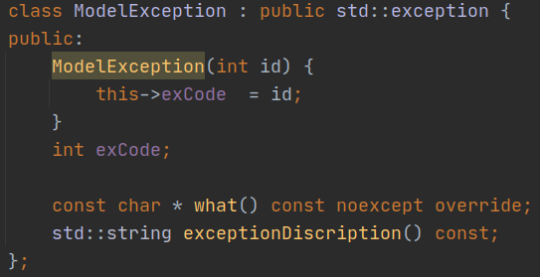

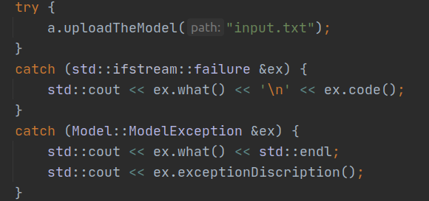
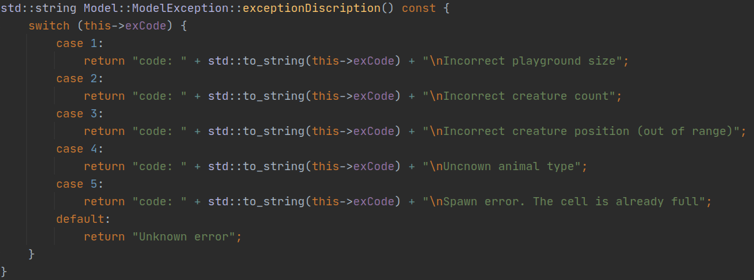
При запуске программы из файла считывается размер игрового поля, количество растений, размещенных на нем, координаты этих растений, затем количество животных, их координаты и тип.
В зависимости от выбранного режима состояния игрового поля записываются либо в файл, либо выводятся в консоль. При выводе в консоль для переходя к следующему дню необходимо подтверждение пользователя.

Вывод в консоль:
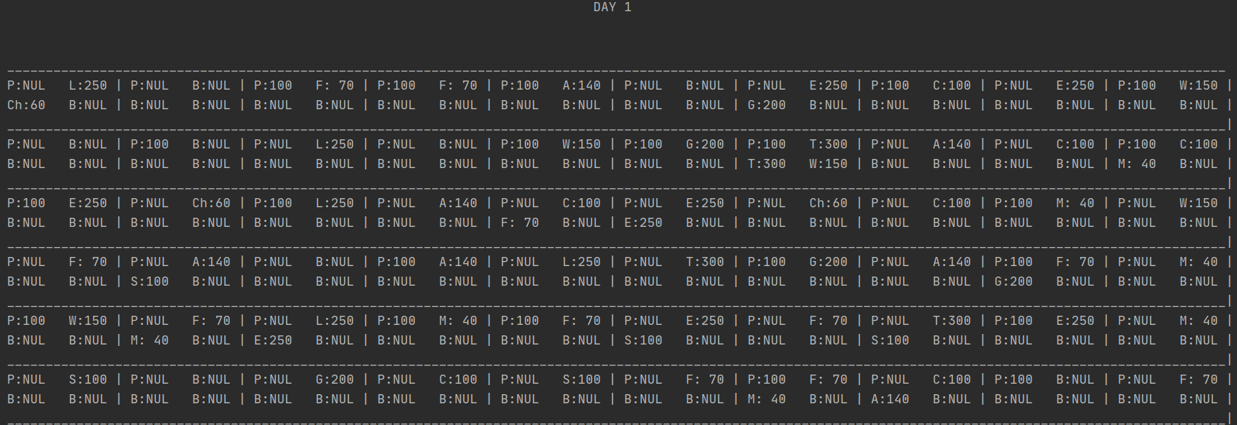
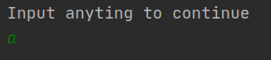

ф
Вывод в файл:
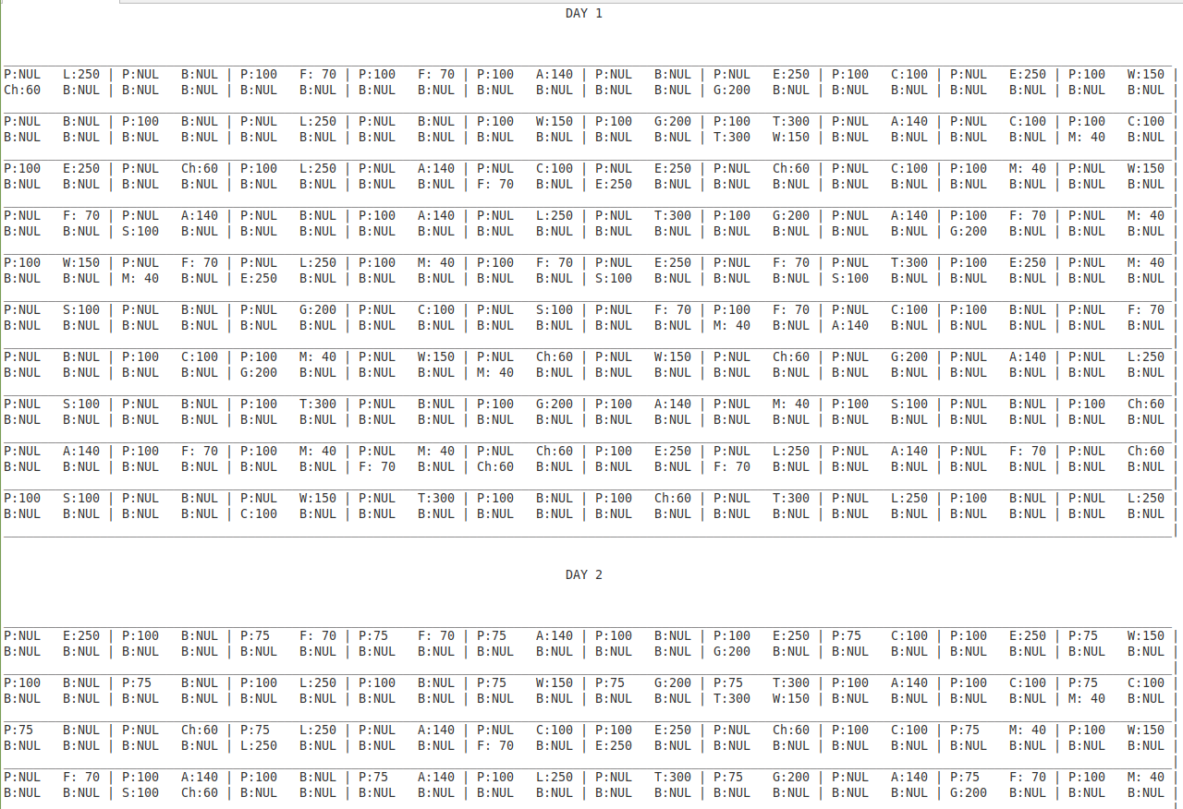

Фазы, которые реализованные следующие:
- Поедание
- Размножение
- Движение
- Вымирание

Вывод:
В ходе данной лабораторной работы мною были более подробно изучены такие аспекты ООП, как полиморфизм и наследование. Также был реализован класс для обработки пользовательских исключений, с помощью которого, в случае поломки, можно более детально отследить, в каком месте программы и что пошло не так. Кроме этого я узнал, каким образом можно реализовать связь между несколькими отдельными классами, что в будущем будет полезно для реализации более сложных систем. С помощью наследования были реализованы классы конкретных животных. Наследование использовалось для сокращения длины кода и более удобного доступа к полям конкретного класса. С помощью полиморфизма были реализованы некоторые методы классов, реализующих логику живых существ. Эти методы были объявлены виртуальными, за счет чего для каждого наследника их функционал мог меняться, однако их всё еще можно использовать через указатель базового класса.

